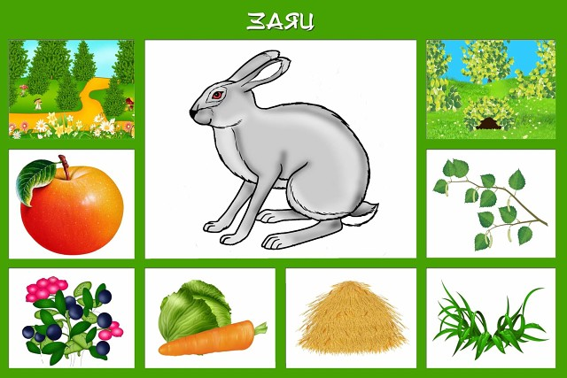

## Дикие животные леса

**Заяц**

**Заяц живет в лесу. Он не роет себе нор, а прячется в кустарниках, в углублениях под корнями, под ветвями, там и сооружают себе зимовье. Основная пища зайца - это трава, сено, молодые веточки деревьев. Ест заяц и овощи, фрукты и ягоды, если удается их найти.**

### Лиса

**Лиса - дикое животное. Она живет в лесу, в норе. Лиса - хищный зверь. Основная еда лис - насекомые (жуки, дождевые черви) и мелкие грызуны (мыши-полёвки). Если удастся лисе поймать зайца или птицу, что бывает не очень часто, она с удовольствием съест и их. Часто лисы селятся рядом с человеком и воруют домашних птиц из птичников. Иногда может полакомиться и рыбкой, выброшенной на берег Не побрезгует ягодами и фруктами, когда голодна.**

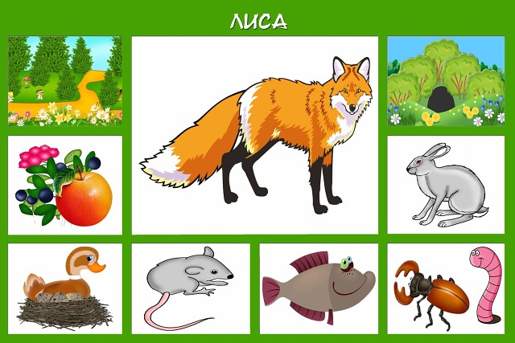

### Волк

**Волк - животное леса. Живут волки в логове. Волки охотятся стаями, поэтому им под силу поймать крупную добычу: лося, оленя. С удовольствием угостится волк и птицей, и зайчиком. В голодные годы волки могут нападать на домашний скот, но это бывает очень редко. Волки очень осторожны и боятся человека.**

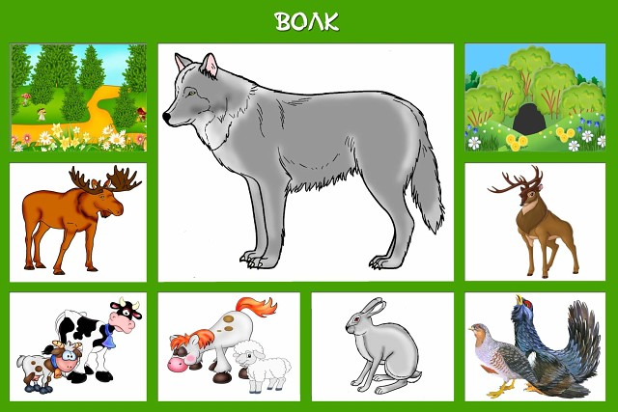

### Ёж

**Ежи живут в лесу. Они редко сами роют норы, чаще занимают чужие или сооружают гнездо среди выпирающих корней, под кустом, в углублениях земли, натаскивая туда много листьев, сухой травы и мха. Зимой ежи впадают в спячку. Едят ежи в основном насекомых. Если попадется змея, могут съесть и её.  Не прочь полакомиться грибами, желудями, ягодами и фруктами.**

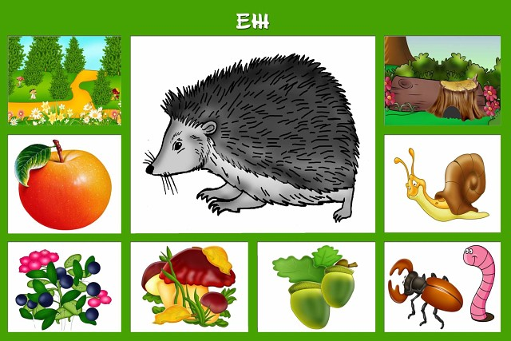

### Бурый медведь

**Бурый медведь - дикое животное леса. На зиму медведь сооружает себе берлогу и впадает в спячку. Основная пища медведей - ягоды, коренья, грибы. Найдет медведь птичье гнездо - полакомится яйцами, найдет улей диких пчел - поест медку. Медведь умеет ловить рыбу и с удовольствием ее ест. Может скушать и мышку, если удастся ее поймать. Не побрезгует и падалью.**

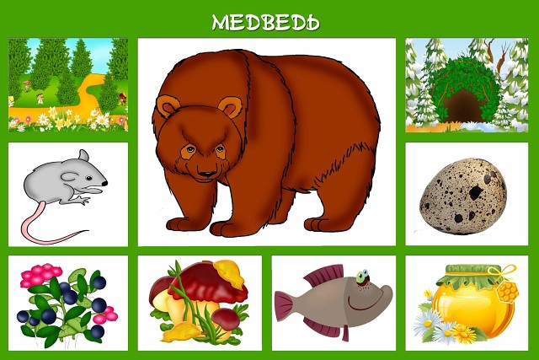

### Белка

**Белка живет в лесу. Она находит в дереве дупло и селится там. Ест белка ягоды, фрукты, грибы, орехи, желуди и зерно. Запасает припасы на зиму, пряча их под корнями или среди веток деревьев, чтобы не голодать зимой.**

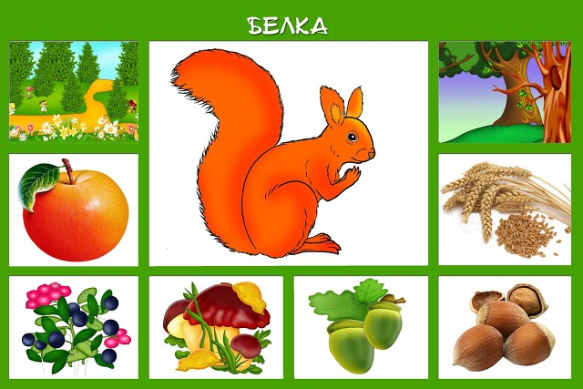

## Животные пустыни

### Верблюд

**Верблюды живут в пустыне и полупустыне. Жилище они не строят. Питаются травой (и сухой, и свежей), веточками деревьев, верблюжьей колючкой, эфедрой, полынью, жуют веточки саксаула. Верблюд накапливает в горбах питательные вещества, поэтому подолгу может обходиться без еды.**

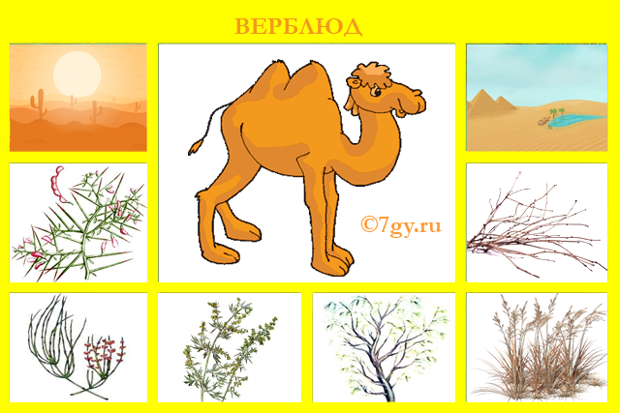

### Фенек

**Фенек живет в пустынях и полупустынях. Он роет себе нору в песке. Фенек всеяден. Питается  насекомыми, ящерицами, яйцами птиц, мелкими грызунами, кореньями растений, которые удается выкопать в пустыне.**

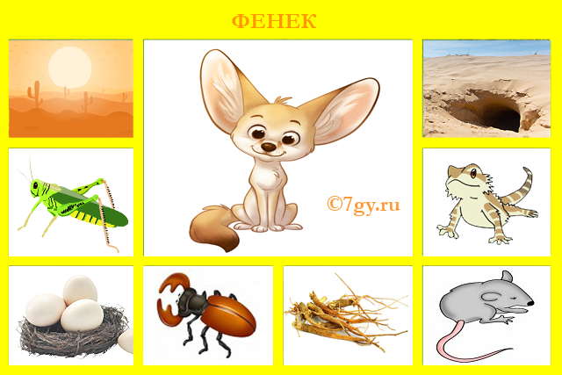

# Мнемотаблицы

# кто где живет и чем питается

**Дидактическая игра**

**Что должен знать дошкольник про животных? Во-первых, дикое это животное или домашнее, животное леса, севера или Африки, то есть место обитания. Во-вторых, в каком "домике" живет животное, если оно дикое: это может быть нора, берлога, дупло или животное совсем не делает себе домика. В-третьих, чем это животное питается. Увлекательный рассказ - то, что нужно. И обязательно сопроводить этот рассказ о животных картинками, ведь мы же знаем, что зрительная память очень помогает в обучении дошкольника. Поговорим с ребенком о диких животных и покажем карточки - мнемотаблицы, так малыши лучше заинтересуются темой и запомнят все подробности визуально, образно.**

**Когда ребенок познакомился с животными, их образом жизни, питанием, пусть он попробует сам рассказать о том, что запомнил.**

**На первых порах связного рассказа получить может не удастся, тогда попробуйте распечатать и разрезать приведенные выше карточки на сектора, а ребенку предложить разложить картинки правильно.**